**Nukleární magnetická resonance – NMR**

1H NMR chemické posuny

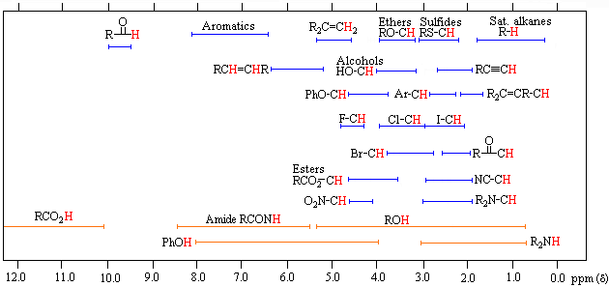

13C NMR chemické posuny

